Ч=ваш Республики  Красноармейски район\н  администраци пуёл=х\  ЙЫШ+НУ  Красноармейски сали |  | Чувашская Республика  Глава администрации  Красноармейского района  ПОСТАНОВЛЕНИЕ  с? Красноармейское
от 02.09.2004 № 191

О смотре-конкурсе работы ветеранских организаций Красноармейского района, посвященного 60-летию Победы в Великой Отечественной войне 1941-1945 годов

В целях обеспечения социальной поддержки граждан старшего поколения, улучшения деятельности ветеранских организаций и укрепления их взаимодействия с органами местного самоуправления п о с т а н о в л я ю::
1. Утвердить положение о смотре-конкурсе работы ветеранских организаций Красноармейского района, посвященному 60-летию Победы в Великой Отечественной войне 1941-1945 годов (прилагается).
2. Главам сельских администраций во взаимодействии с председателями советов ветеранов организовать соответствующую работу по реализации указанных в Положении направлений деятельности.
3. Контроль за выполнением данного постановления возложить на отдел социальной защиты населения и трудовых отношений администрации Красноармейского района.
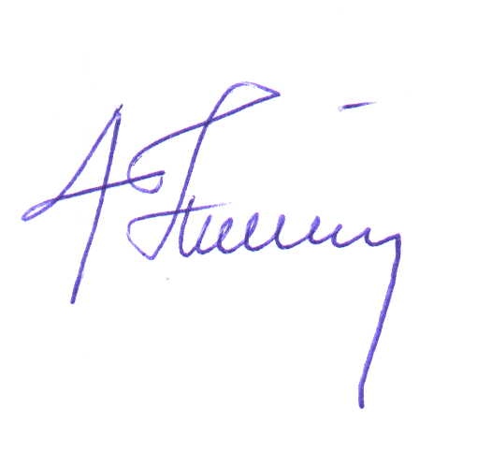

Глава администрации
Красноармейского района С.А. Николаев

Утверждено
постановлением главы администрации Красноармейского района
№ 191 от 02.09.2004 2004г.

ПОЛОЖЕНИЕ
о смотре-конкурсе работы ветеранских организаций Красноармейского района, посвященному 60-летию Победы в Великой Отечественной войне 1941-1945 годов.
Районный смотр работы ветеранских организаций проводится с целью наиболее полной реализации государственной социальной программы и Закона «О ветеранах» в интересах граждан старшего поколения, т.е. на осуществление мероприятий по улучшению материально-бытовых условий жизни, медицинского обслуживания и лекарственного обеспечения ветеранов (пенсионеров), а также на повышение их роли в общественной, экономической, культурной и духовной жизни общества. Одной из основных задач конкурса является:
- улучшение работы первичных ветеранских организаций;
- укрепление взаимодействия ветеранских организаций с органами исполнительной власти всех уровней;
- оказание им финансовой поддержки в проводимых мероприятиях по
обслуживанию ветеранов (пенсионеров), вдов погибших воинов. На первом этапе участвуют первичные ветеранские организации. На нем смотровой комиссией районного совета ветеранов определяются победители среди первичных ветеранских организаций.
Работа ветеранских организаций определяется по следующим основным направлениям их деятельности: а) участие в решении социальных программ по защите пожилых людей;
- учет остро нуждающихся в помощи;
- конкретные показатели оказания материальной помощи ветеранам с учетом денежных субсидий, ремонта квартир (домов), установки телефонов и др.;
- обеспеченность ветеранов жильем и, в первую очередь, инвалидов 1 группы;
- медицинское обслуживание и лекарственное обеспечение ветеранов, какое количество из них охвачено санаторно-курортным лечением и направлено в Дома - интернаты;
- состояние взаимоотношений ветеранских организаций с исполнительной властью по этим вопросам.
б) участие ветеранов в работе по героико-патриотическому и нравственному воспитанию молодежи:
- наличие молодежных оборонно-спортивных коллективов, музеев,
уголков боевой и трудовой славы и как они используются;
- уровень работы с молодежью по месту жительства и учебы;
- наличие мемориальных досок, обелисков, памятников погибшим (умершим) воинам, участие ветеранов и молодежи в уходе за ними;
- традиции гражданских и воинских почестей погибшим (умершим) воинам. в) организация досуга ветеранов;
- наличие самодеятельных музыкальных, драматических и хоровых ветеранских коллективов;
- участие ветеранов в районной художественной самодеятельности;
- практика обслуживания ветеранов культурно-зрелищными предприятиями;
- самодеятельные организации по интересам (клубы, кружки и их
работа); работа с ветеранами-женщинами и вдовами погибших (умерших)
воинов.
г) активность ветеранов в общественной и экономической (хозяйственной) жизни общества; в том числе в субботниках, рейдах по охране общественного порядка, в движении на лучшее ветеранское подворье, садово-огородный участок и других мероприятиях.
3. Смотровые комиссии при определении победителей конкурса учитывают и другие показатели в работе ветеранских организаций: плановость, наличие и работа постоянных комиссий, практика привлечения средств от спонсоров и т.д.
4. Для победителей в смотре-конкурсе установить денежные премии:
- за первое место - 500 рублей;
- за второе место - 300 рублей;
- за третье место - 200 рублей
Победители в конкурсе награждаются Почетной грамотой районного совета ветеранов.

